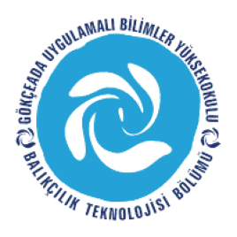
ÇANAKKALE ONSEKİZ MART ÜNİVERSİTESİ
GÖKÇEADA UYGULAMALI BİLİMLER YÜKSEKOKULU
BALIKÇILIK TEKNOLOJİSİ BÖLÜMÜ LİSANS PROGRAMI
2017-2018 BAHAR DÖNEMİ BİRİNCİ SINIF FİNAL SINAVI PROGRAMI

DERS | TARİH | SAAT | YER | GÖZETMEN
Atatürk İlke ve İnkılapları Tarihi 2  (Öğr.Gör. Gizem Erda ERDEN) | 28.5.18  PAZARTESİ | 11:00 | DERSLİK 2 | Öğr.Gör.Selin YILMAZ  Öğr.Gör. Melike İdil ÖZ
Türk Dili 2  (Öğr.Gör. Yadigar ERCAN SAYDAM) | 29.5.18  SALI | 10:00 | DERSLİK 2 | Öğr.Gör.Dr.Damla ÖZSAYIN  Öğr.Gör.Ufuk ATEŞ
Yabancı Dil 2  (Öğr.Gör. Diba ŞENTÜRK) | 30.5.18  ÇARŞAMBA | 15:00 | DERSLİK 2 | Öğr.Gör.Müesser KORKMAZ  Araş.Gör.Necati KARAKAŞ
Su Omurgasızları  (Öğr.Gör. M. İdil ÖZ) | 04.6.18  PAZARTESİ | 11:00 | DERSLİK 2 | –
Deniz Biyolojisi  (Öğr.Gör. M. İdil ÖZ) | 05.6.18  SALI | 11:00 | DERSLİK 2 | –
Ekoloji  (Doç.Dr. Hakan AYYILDIZ) | 06.6.18  ÇARŞAMBA | 11:00 | DERSLİK 2 | –
Balık Morfolojisi ve Anatomisi  (Doç.Dr. Hakan AYYILDIZ) | 07.6.18  PERŞEMBE | 10:00 | DERSLİK 2 | –

